**Mini-Projet en MongoDB**

**Base de donnée utilisée : FOOTDATA.CSV**

1. Afficher toutes les données

* db.persons.find()

1. Afficher toutes les données quand HomeTeam est Bordeaux.

* db.persons.find( {HomeTeam : ‘’Bordeaux’’} )

1. Afficher toutes les données quand  HF est égale à 0.

* db.persons.find( {HF : 0} ) ou db.persons.find( {‘’HF’’ : 0} )

1. Afficher toutes les données quand HomeTeam **ET** AwayTeam est Bordeaux.

* db.persons.find({$and :

[ {HomeTeam : ‘’Bordeaux’’} , {AwayTeam : ‘’Bordeaux’’} ]

})

1. Affiches les données tel que HST > à 10

* db.persons.find({‘’HST’’ : {$gt : 10}})

1. Affiches les données tel que HST compris entre 10,1 et 11

* db.persons.find({‘’HST’’ : {$in : [10.1, 11]}})

1. Afficher les colonnes « date », « FTHG », « HST » lorsque HomeTeam est Bordeaux.

* db.persons.aggregate([

{$match : {HomeTeam : ‘’Bordeaux’’}},

{$project : {‘’Date’’ : 1, ‘’FTHG’’ : 1, ‘’HST’’ : 1}}

])

L’équivalence de cette requête en SQL est :

SELECT Date, FTHG, HST

FROM Persons

WHERE HomTeam = ‘’Bordeaux’’ ;

1. Afficher les colonnes AR, HS, et AS dont la HomTeam est Lyon.

* db.persons.aggregate([

{$match : {HomeTeam : ‘’Lyon’’}},

{$project : {‘’AR’’ :1, ‘’HS’’ :1, ‘’AS’’ :1}}

])

1. Afficher les colonnes AwayTeam, AR et HS dont la AwayTeam est Marseille.

* db.persons.aggregate([

{$match : {‘’AwayTeam’’ : ‘’Marseille’’}},

{$project : {‘’AwayTeam’’ :1, ‘’HS’’ : 1, ‘’AR’’ : 1}}

])

L’équivalence de cette requête en SQL est :

SELECT AwayTeam, HS, AR

FROM persons

WHERE AwayTeam = ‘’Marseille’’

1. Calculer la somme de « HS »

* db.persons.aggregate([

{$group : {_id : null, somme : {$sum : ‘’$HS’’}}}

])

L’équivalence de cette requête en SQL est :

SELECT SUM(HS)

FROM persons

1. Calculer la somme de « HS » par ville (HomeTeam)

* db.persons.aggregate([

{$group : {_id : ‘’$HomeTeam’’, somme : {$sum : ‘’$HS’’}}}

])

L’équivalence de cette requête SQL est :

SELECT SUM(B365H)

FROM persons

GROUP BY HomeTeam

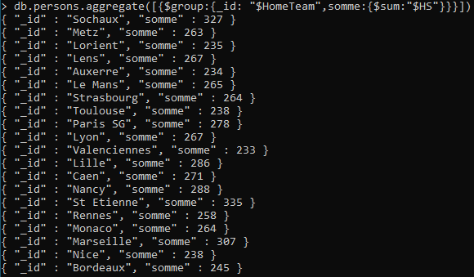

1. Afficher la somme de « HS » par ville (AwayTeam)

* db.persons.aggregate([

{$group : {_id : ‘’$AwayTeam’’, somme : {$sum : ‘’$HS’’}}}

])

* db.persons.aggregate([

{$group : {_id : ‘’$FTR’’, somme : {$sum : ‘’$HS’’}}}

])

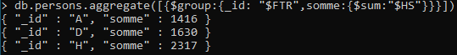

* db.persons.aggregate([

{$group : {_id : ‘’$FTR’’, somme : {$sum : ‘’$AS’’}}}

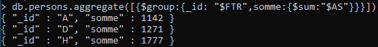])

* db.persons.aggregate([

{$group : {_id : ‘’$FTR’’, somme : {$avg : ‘’$B365H’’}}}

])

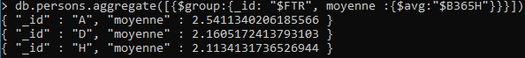

# Reste à utiliser : "$skip" et "$limit" et "$unwind"

# https://cdiese.fr/mongodb-m101n-aggregation-framework/

# 